产品使用说明书
型号：EP36-B
把手 *4
充电口
风扇*3
锁
前门
万向轮*4
计时器
风扇*3
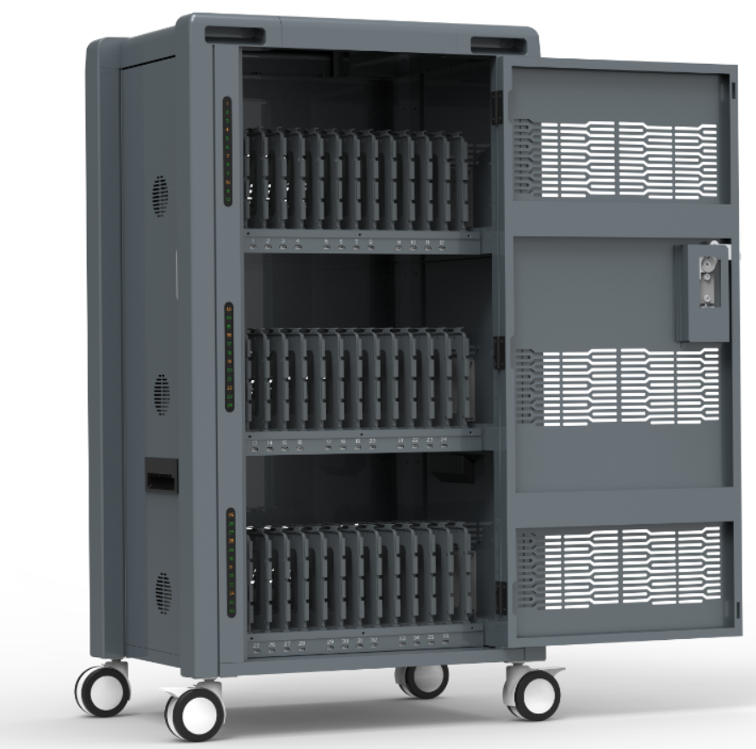
产品尺寸： 18W/40W W594xD463xH1086(mm) ; 60W W594xD463xH1266(mm)
产品重量： 18W-59KG 40W-62KG； 60W-69KG
工位数： 36 Station
工位尺寸： 18W/40W W23.3xD396xH268（mm); 60W W23.3xD396xH328（mm)
●技术参数：

AC输入口
开关
断路器
前方
后方
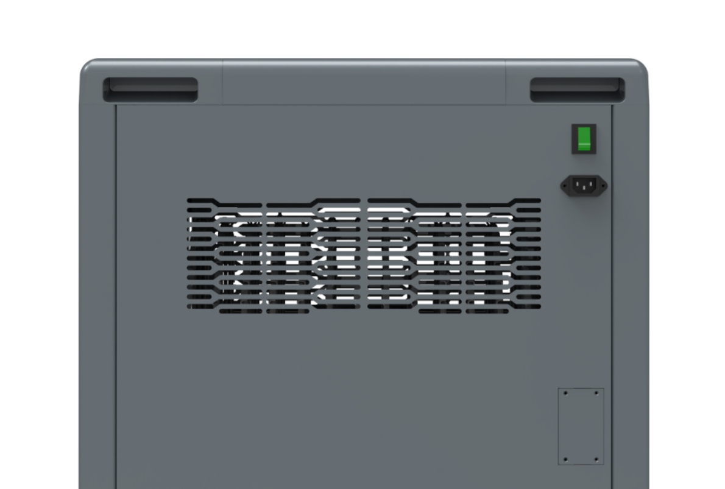
●外观结构示意图：
●注意: (在安装、使用和维护过程中，请严格遵守本手册的操作。)
安装和使用前请仔细阅读本说明书，并检查电源插座是否接地。如果没有接地，就有漏电的危险。不要将本机安装在靠近窗户的位置，以免车身因暴露和雨水而腐蚀，并避免可能的损坏，确保充电车的使用寿命。
◇未经授权的维修人员不得拆卸机柜的电路部分;
◇未经许可的维修人员不得更换柜内的电器;
◇严禁向柜内喷洒水、油等液体;
◇禁止攀爬和站在柜子上;
◇严禁使用手指、竹条等风扇、插座进行深度旋转。
断路器位置

注意: 如果设备不正常通电，检查设备后面的断路器是否跳闸。如果断路器跳闸，按下蓝色按钮，关闭它，然后连接电源。（如下图）
●充电操作步骤：
1. 操作前，请关闭电源开关，确保设备没有开机。
2. 打开前门，将电脑逐个放入到槽位中；
3. 然后将充电头逐个插入到电脑充电口中；
4. 关闭柜门，打开总开关。前门指示灯亮起，充电中显示红灯，充满显示绿灯。

▶电源线: 1 pcs; ▶充电线: 36 pcs; ▶钥匙: 1 pcs; ▶说明书: 1 pcs.
●配件清单：

●售后：
自购买充电系列产品以来，如果在保修期内出现任何质量问题，我们将承担全部责任，并承诺在一年内提供免费更换电子配件和三年保修期。如果由于操作不当造成损坏，你必须支付一定的部分费用和维修费用。对于超过保修期的产品，我们承诺提供检查和维修服务，但收取相应的合理费用，如附件费和服务费。

